建筑室内噪声级报告书

公共建筑

|  |  |
| --- | --- |
| 工程名称 | “寓情于筑”建筑设计 |
| 工程地点 | 福建-厦门 |
| 设计时间 | 2022-12-30 |

# 建筑概况

|  |  |
| --- | --- |
| 工程名称 | “寓情于筑”建筑设计 |
| 工程地点 | 厦门 |
| 建筑面积 | 14881m2 |
| 建筑层数 | 地上6层 |
| 建筑高度 | 21.6m |

# 计算依据

1) 《福建省绿色建筑设计标准》DBJ 13-197-2017

2) 《绿色建筑评价技术细则》

3) 《民用建筑隔声设计规范》GB50118-2010

4) 《建筑隔声评价标准》GB/T 50121-2005

5) 《建筑声学设计手册》

6) 《建筑隔声设计—空气声隔声技术》等

# 标准要求

《福建省绿色建筑设计标准》DBJ 13-197-2017第5.1.4条、第5.2.6条对主要功能房间提出了明确要求。

■ 控制项要求：

5. 1. 4 主要功能房间的室内噪声级和隔声性应符合下列规定：

1 室内噪声级应满足现行国家标准《民用建筑隔声设计规范》GB 50118 中的低限要求；

■ 评分项要求：

5. 2. 6 采取措施优化主要功能房间的室内声环境，评价总分值为8 分。

噪声级达到现行国家标准《民用建筑隔声设计规范》GB 50118 中的低限标准限值和高要求标准限值的平均值，得4分；达到高要求标准限值，得8分。

# 计算原理

本报告通过对目标建筑室内噪声级的模拟计算分析。筛选出室内噪声级不利的功能房间对照标准要求进行评价，判断其模拟结果是否满足要求并给出评价结论。

## 最不利房间确定

1. 计算出整栋建筑每个房间的室内噪声级；
2. 将上述结果从高到低分为“满足高要求标准”、“满足平均要求”、“满足低限要求”、“不满足”4个等级，然后筛选出满足最低等级的房间；
3. 再从满足最低等级的房间中，确定室内噪声级最大的房间，该房间被认定为主要功能房间中噪声级最不利的房间，并判定达标情况。
4. 也可以根据项目实际情况和经验常识自选最不利房间进行评价，如靠近交通要道的卧室、办公室等。

## 室内噪声级计算

室内噪声主要受建筑周围**环境噪声源**、**室内声源**以及建筑构件隔声性能的影响。室内噪声级的主要由两部分构成：一方面是室外噪声通过外墙组合墙传到室内的部分，另一方面是建筑内部声源的影响。计算方法如下所述：

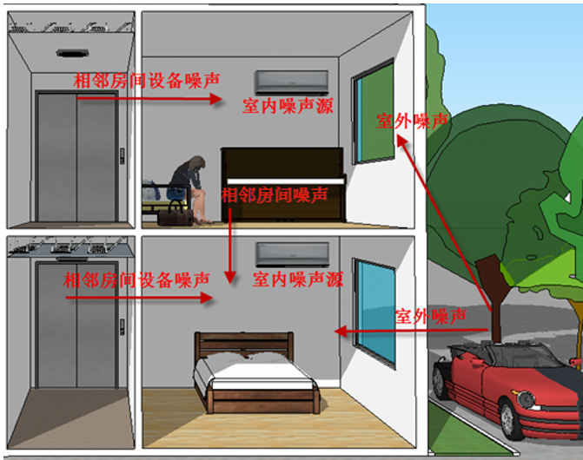

图4-1室内噪声声源传播示意图

1）室外环境噪声经过外围护结构传到室内的噪声：

先确认建筑边界昼夜噪声值，再计算外墙组合墙的空气声隔声量，相减即可求得；

2）建筑内声源的影响：包括相邻房间声源通过隔墙传递过来的噪声，以及目标房间内声源；

3）室内声源噪声级计算：将目标房间内部所有声源叠加。

# 计算过程

本项目通过对整栋建筑的分析，设置如下：

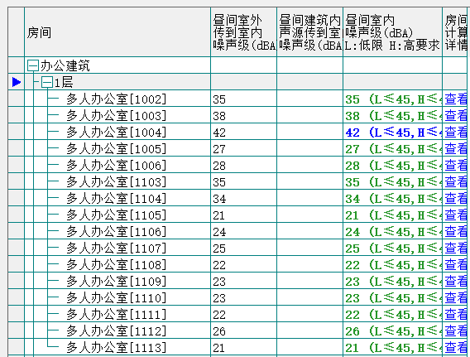 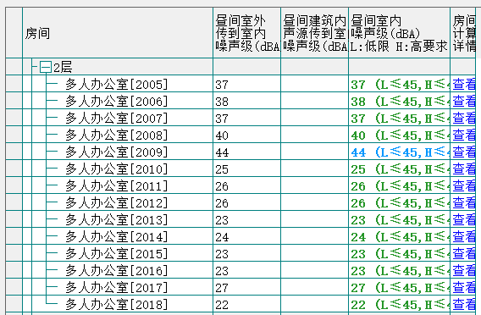 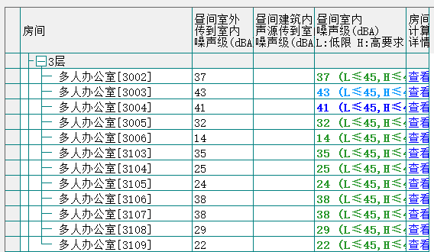 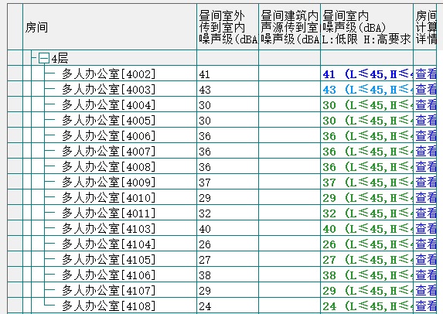 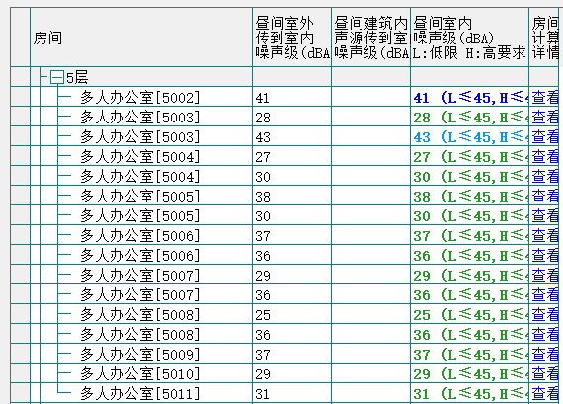 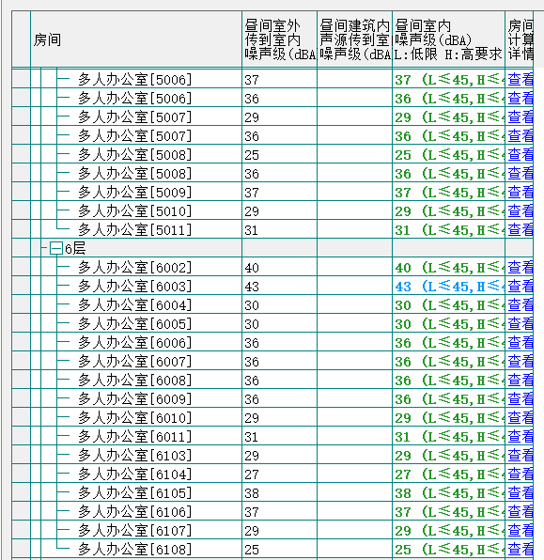

## 室外边界噪声

环境[噪声](https://baike.baidu.com/item/%E5%99%AA%E5%A3%B0)，是指在交通运输、社会生活、工业生产中所产生的干扰周围生活环境的[声音](https://baike.baidu.com/item/%E5%A3%B0%E9%9F%B3/33686)。室外噪声多来自于交通噪声，通过室外场地噪声评价可知本建筑周边环境噪声值，报告中将作为室外边界噪声值：**昼间为**55**dB(A)， 夜间为**45**dB(A)。**

## 6构件空气声隔声

构件隔声性能与构造的材料和做法息息相关。构件采用的工程材料和构造做法决定了构件的面密度，而面密度直接决定了墙体的隔声性能。对于轻质隔声墙板来说，虽然面密度较低，但构造中空气层、填充的吸声材料等因素都会使得构件隔声性能大大提升。

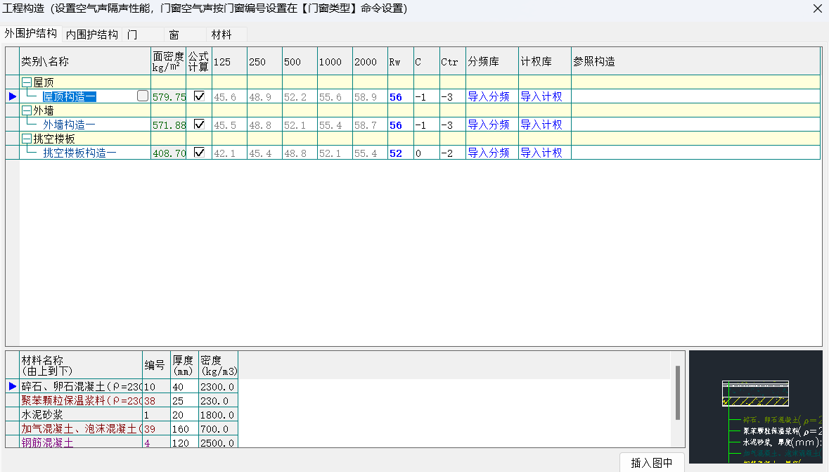

# 结论

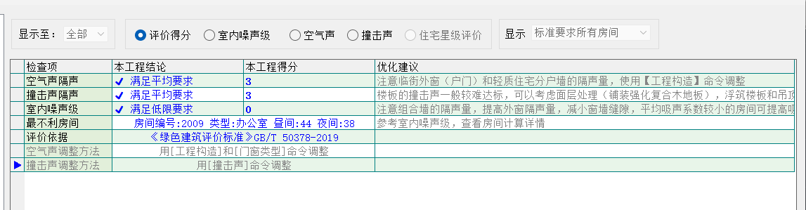根据《福建省绿色建筑设计标准》DBJ 13-197-2017和《民用建筑隔声设计规范》GB50118-2010评价要求，本工程的室内噪声级评价结论汇总如下表：

表6 室内噪声级达标、得分情况

|  |  |  |  |
| --- | --- | --- | --- |
| 检查项 | 评价依据 | 结论 | 得分 |
| 室内噪声级 | **控制项：**  5.1.4 主要功能房间的室内噪声级应满足现行国家标准《民用建筑隔声设计规范》GB 50118中的低限要求。 | 满足 | -- |
| **评分项：**  5.2.6 主要功能房间噪声级达到现行国家标准《民用建筑隔声设计规范》GB 50118 中的低限标准限值和高要求标准限值的平均值，得4分；达到高要求标准限值，得8分。 | 满足高要求 | 8 |